벡터DB / GraphDB 구축 결과서

1. 개요

1.1 문제 정의 및 구축 범위
- 문제 정의: 법률 및 과실비율 도메인은 일반적인 RAG를 넘어 환각(Hallucination)이 치명적인 결과를 초래합니다. 단순 키워드나 벡터 유사도만으로는 명확한 ’법적 근거’나 ’과실비율’을 추론하기 어렵습니다. 따라서 정밀도(Precision Over Recall)를 극대화할 수 있는 GraphRAG(Vector Search + Knowledge Graph) 아키텍처 도입이 필수적입니다.
- 데이터 구축 범위:
  - 법률 데이터 (Law DB): 도로교통법 및 시행령 조문, 규칙 1,800자 단위 청크 분할.
  - 교통 판례: 주의의무 및 법적 책임 보조 근거 (973건 핵심 과실 판례).
  - 과실비율 심의사례: 분쟁 조정을 위한 226건의 문서 (4축 청킹 분할).
  - 과실비율 인정기준: 다년간(20~25년)의 기준서를 JSONL → PostgreSQL → Neo4j 4단계 파이프라인으로 적재.

1.2 데이터 저장 목적 및 활용 구분
- 검색 지식베이스 (RAG): 법률 원문 및 판례, 심의사례 텍스트 데이터를 PostgreSQL(pgvector) 및 Elasticsearch에 분산 저장하여 하이브리드 벡터 검색을 수행.
- 그래프 데이터베이스 (GraphDB): Neo4j를 활용하여 일상 용어와 법률 용어 간의 Hint Graph, 조항 간 위임 관계, 과실비율 수정요소 매핑을 수행.
- 다중 안전장치 (Multi-layered Guardrails): 입력 검증, 1차/2차 신뢰도 평가, LLM Fallback 등 단계별 방어 로직으로 쓰레기 데이터 유입 원천 차단.

2. 데이터베이스 설계 및 구축

2.1 검색 지식베이스(RAG) / 벡터 데이터베이스(Vector DB) 설계
PostgreSQL의 pgvector와 Elasticsearch를 하이브리드로 결합하여 벡터 인프라를 설계했습니다.
- 테이블 스키마:
- law_chunks: 조문 메타데이터 (조문 번호, 원문, 유효기간 등) 및 law_embeddings 벡터 데이터(vector(1024)).
- 인덱스: idx_law_chunks_domain_tags (GIN), law_embeddings_hnsw_idx (HNSW 초고속 검색 지원).
- 데이터 청킹(Chunking) 최적화:
- 조문단위 또는 정규식 패턴을 기준으로 한 청크 당 최대 1,800자 제한 및 이전 문맥 2줄 오버랩 적용.
- 판례 데이터: structured_1500_250 전략으로 10,833개 청크 확보.

2.2 그래프 데이터베이스(GraphDB) 설계
Neo4j를 이용한 법률 지식 그래프는 경계 보존(Boundary Preservation) 매핑 전략을 핵심으로 구축되었습니다.
[법률 지식 그래프 (Law Graph)] 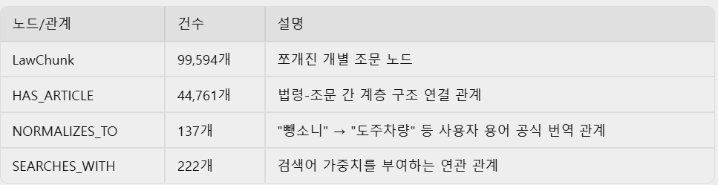 [과실비율 인정기준 그래프 구조]
기존 RAG 모델의 오탐(판례 문장과 인정기준의 엉뚱한 결합)을 방지하고자, AdjustmentFactor -[APPLIES_TO]-> RuleParty 관계를 설정해 특정 사고 상황에 귀속된 당사자에게만 가감산 요인이 적용되도록 격리 조치했습니다.

2.3 비정형 데이터 및 메모리 관리 구조
- 심의사례 PDF 구조화: 원천 472페이지의 비정형 PDF를 단순 글자 수 기반이 아닌 4축 의미론적 청크(Semantic Chunking) 로 분할했습니다. 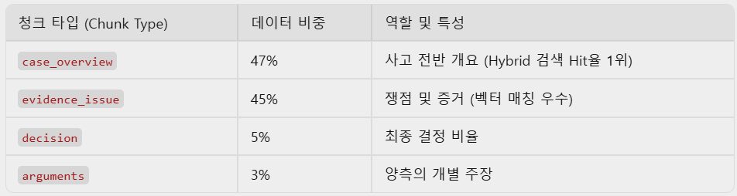
- 과실비율 인정기준 Staging 구조: JSONL 원본을 PostgreSQL에 4단계(Staging -> Core -> Neo4j -> Vector)를 거쳐 무결성을 확보하여 적재합니다. (stg_rules, stg_rule_parties, stg_base_faults 등 스키마 테이블 매핑)

3. 검증 및 에이전트 프로세스

3.1 성능 및 정확도 지표 검증
text-embedding-3-small (판례/심의) 및 large (법령) 모델 기반으로 벤치마크를 수행했습니다.
1) 임베딩 모델 비교 테스트 (법률 RAG) 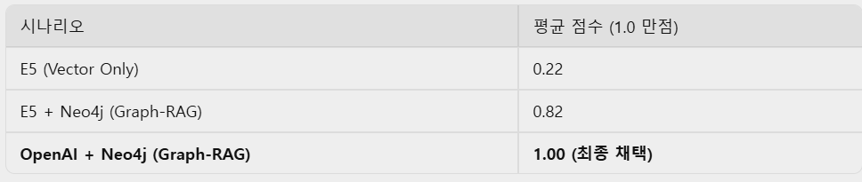
결정 사유: OpenAI 모델이 “형사처벌”과 “과태료” 등 미묘한 법률 뉘앙스 구분 능력이 압도적으로 우수함.
2) 심의사례 검색 A/B 평가 결과 (Smoke Evaluation) 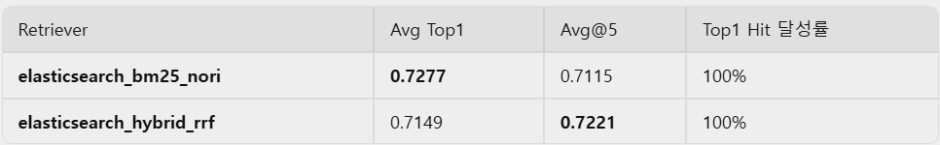
평가 결론: 명시적 위반 행위에는 BM25가 강력하며, 사용자의 구어체 방어력에는 Hybrid RRF 모델(Avg@5 최고점)이 뛰어나 시스템 기본값으로 적용됨.

3.2 검색 실패 시 대응(Fallback) 전략
- 유사도 기준(Threshold) 방어: 벡터 코사인 스케일이 낮게 잡히는 구간을 고려, 신뢰도 임계값을 0.4로 하향 조정하되, 해당 수치 미달 시 LLM Fallback 2차 검색이 자동 발동되도록 used_llm_fallback = True 플래그를 구현했습니다.
- Rule Guard 출력 통제: 검색 결과 반환 직전, rule_guard.py가 비법령/URL 누락 조문 등 불량 데이터를 최종 필터링하여 쓰레기값 출력을 원천 차단합니다.
- API 무한루프 방지: Fallback 로직이 재귀 호출되어 API 과금이 폭발하는 현상을 조치(Fix) 완료했습니다.

3.3 데이터 CRUD 프로세스 및 담당 에이전트
에이전트 역할 분리: law_ground_search 모듈은 4개 파일로 엄격히 역할이 분리됩니다. - agent.py: 에이전트 진입점 및 파이프라인 오케스트레이션. - query_understanding.py: Regex 추출 + Neo4j Hint Graph 쿼리 부스팅. - search.py: OpenAI 벡터 검색 및 신뢰도(Confidence) 계산. - rule_guard.py: 입력 검증 및 출력 필터링.
데이터 파이프라인 (ETL): run_pipeline.py 스크립트를 통해 ingestion -> embedding -> PostgreSQL Bulk Insert -> Neo4j Bulk Upsert 순서로 자동 시딩(Seeding) 로직이 일괄 처리됩니다.

3.4 시나리오 기반 데이터 이동 경로 (Workflow)
1) Supervisor RAG 라우팅 흐름
교통 일반 판례를 과실비율 Agent에 섞을 시 비율 예측 정확도가 훼손되는 현상(Post-Mortem)을 해결하기 위해 독립적인 호출 구조를 가집니다.
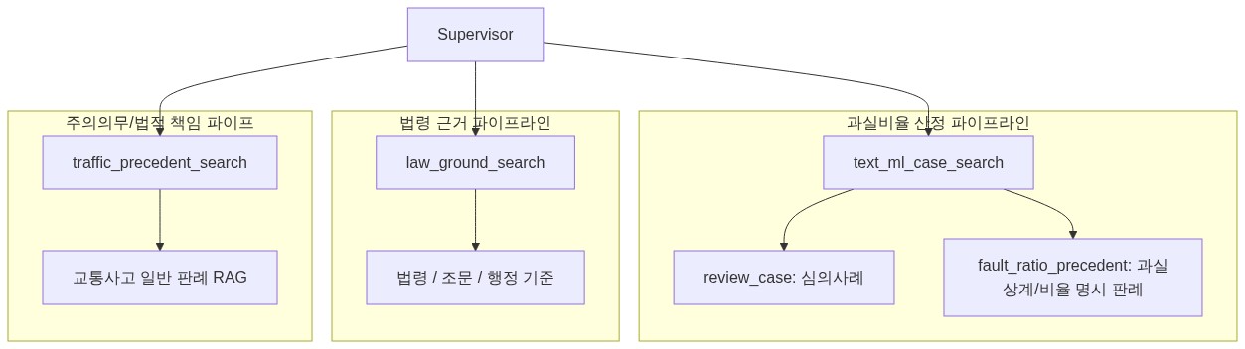

2) GraphRAG 에이전트 상세 실행 7단계 (Search Workflow)
[유저 질문]
↓ ① 입력 검증 (rule_guard)
↓ ② Regex 추출 + Neo4j Hint Graph 법률용어 변환 (query_understanding)
↓ ③ OpenAI 벡터화 → 코사인 유사도 Top-5 검색 (search)
↓ ④ Neo4j Law Graph 조항 관계 확장 (search)
↓ ⑤ 신뢰도 평가: Top-1 score ≥ 0.40 확인 (search)
↓ ⑥ (필요시) LLM Fallback 2차 검색 (agent)
↓ ⑦ 출력 필터링: 비법령/URL누락 조문 제거 (rule_guard)
[Supervisor ← 정제된 법령 조문 목록 반환]

4. 시스템 구축 결과

4.1 Vector DB 적재 현황 (PostgreSQL)
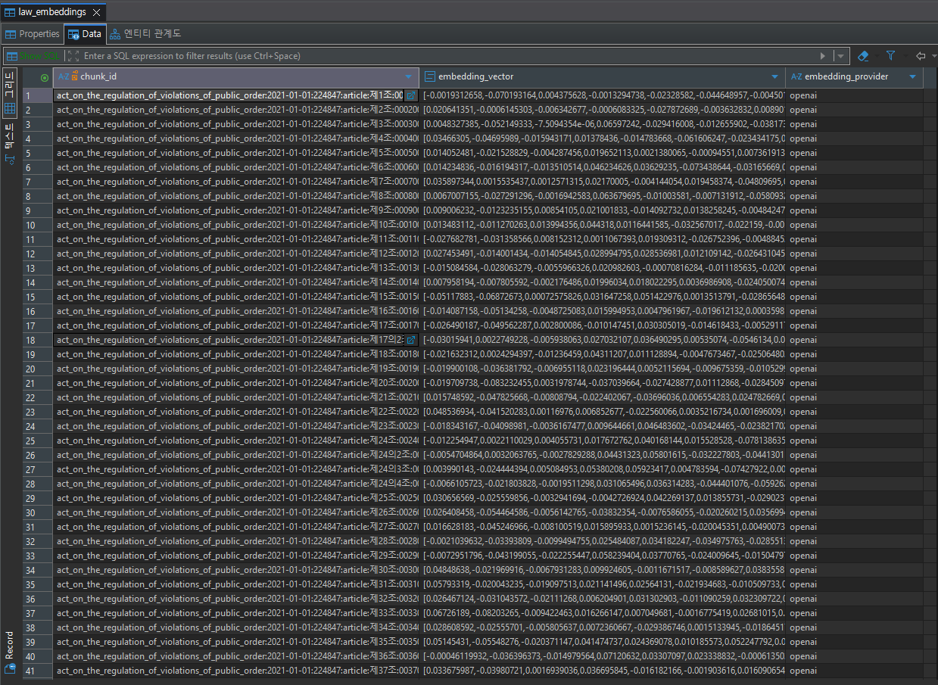- 확인 항목: 1,536차원 임베딩 벡터 저장 상태, 메타데이터 구조.

4.2 Graph DB 적재 현황 (Neo4j)
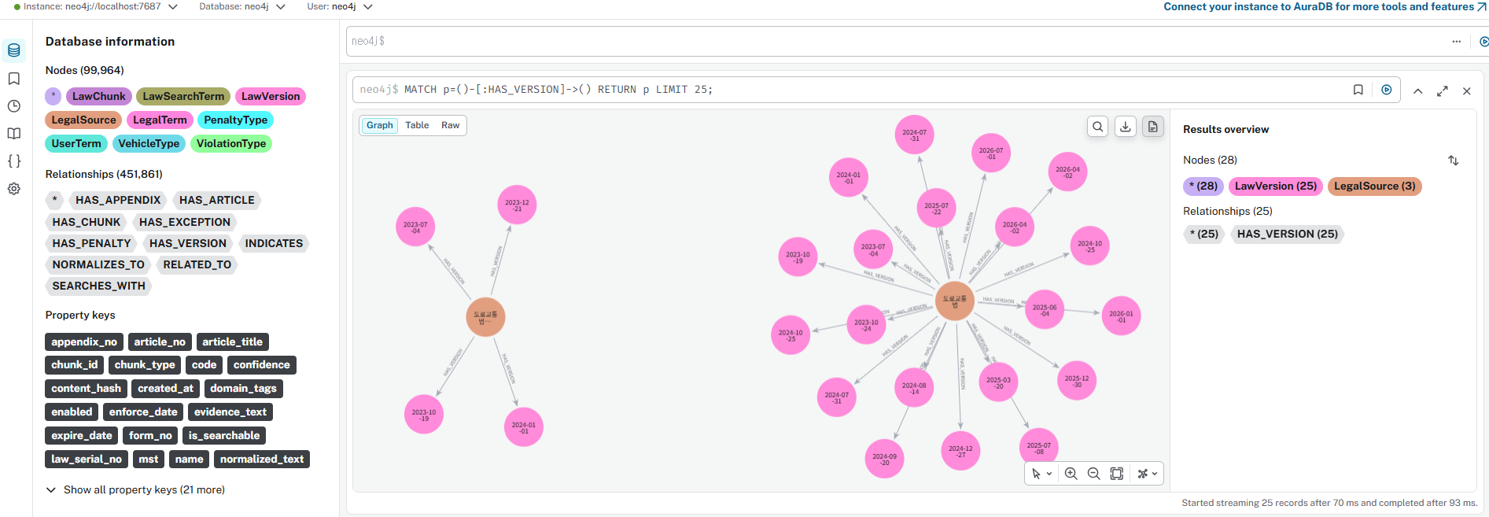- 확인 항목: AdjustmentFactor와 RuleParty 간의 Boundary Preservation 그래프 시각화, NORMALIZES_TO 매핑 상태.

